컨텐츠 순환 구조 설계 시 참고 할 내용

1. 컨텐츠 순환 구조

**(구조 규칙 시퀀스 UI)**

**EX )**

**물건을 구매하고 정비하는 마을 <-> 전투를 할 수 있는 필드 맵**

강력한 순환구조 중 하나

**여기서 좀 더 변형을 해보자**

장비 컨텐츠의 강화 -> 강화

전투 컨텐츠의 강화 -> 강화석 획득 던전

**그러면 강화석을 획득하기 위한 던전 <-> 마을 <-> 필드 맵의 3개 순환 사이클이 생성된다.**

핵심 컨텐츠와 파생 컨텐츠를 통해 게임 내 각종 자원과 소모성 컨텐츠(유저가 자신의 목적을 이루기 위해서 사용하는 각종 컨텐츠)의 순환 구조를 설계

컨텐츠 순환 구조의 디자인은 유저의 컨텐츠 **사용 방식**, 컨텐츠의 **소모 속도**, **밸런싱** 등을 결정하기 때문에 컨텐츠 기획에서 매우 중요

1. 컨텐츠 순환 구조 설계 원칙

유저가 게임에서 **가장 중요하게 생각하는 가치**는 무엇인가?

유저는 위의 가치를 획득하는 **가장 효율적인 플레이**를 추구

유저가 즐기지 않는 **버려지는 컨텐츠**를 없애야 한다.

* 버려지는 컨텐츠를 없애기 위해서는 모든 컨텐츠가 위의 두 가지와 직, 간접적으로 연결이 되어야 한다.

컨텐츠 순환 구조는 유저의 **플레이 패턴**에 따라 달라질 수 있다.

* 유저의 플레이 패턴 변화는 레벨, 직업(클래스) 등의 영향을 받는다.

1. 순환 구조를 설계해 줘야 하는 항목들

**레벨** | 레벨 별로 게임플레이 컨텐츠 순환 구조를 정리

**직업 or 클래스** | 직업 별로 게임플레이 컨텐츠 순환 구조를 정리

* 레벨 X 직업의 조합 개수만큼 구조를 정리하는 것이 필요

**경험치 효율** | 경험치 획득 속도는 유저가 가장 중요하게 생각하는 가치 중 하나

**자원의 획득과 소비** | 돈, 강화석 등의 획득과 소비

* 획득 속도, 획득량, 획득 난이도 등 고려

**소모성 컨텐츠** | 맵, 아이템, 카드 등의 활용, 획득, 소비 구조 관리

* 컨텐츠가 버려지지 않고, 너무 빨리 소모되지 않고, 남아 돌지 않도록 함

1. 게임플레이 컨텐츠 순환 구조 설계

레벨은 크게 다음의 3가지로 나눌 수 있다.

게임 시작 – 초반 레벨

* 게임에 재미를 붙이고 게임의 유저가 되어가는 단계

중반 레벨

* 최고 레벨을 달성하기 위해 노력하는 상태

후반 레벨

* 최고 레벨을 달성하거나 현재 게임 내에서 서비스 중인 모든 컨텐츠 타입을 체험한 상태

각 과정은 **긍정적 감정**, **관계성**, **의미**, **업적 달성**의 의미가 내포되어야 한다.

1. 레벨 별 순환 구조 설계 예시

말 목장 경영 게임의 초반 레벨 컨텐츠 순환 구조

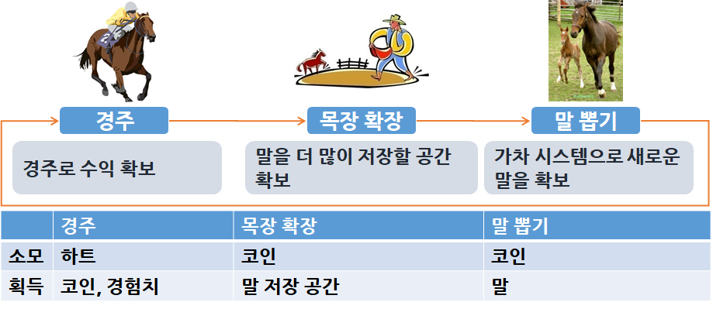

유저의 플레이 목적 : 경쟁(말 경주)에서 승리

유저의 플레이 : 경쟁의 승리 -> 좋은 능력치의 말 다수 확보 -> 말을 더 많이 키울 수 있도록 목장 규모의 확충 -> 목장 규모의 확충을 위해 코인이 많이 필요함 -> 경주를 통한 코인 획득

1. 순환 구조의 검증

가장 주요한 검증 포인트는 다음과 같다.

* 각 항목 별 유저의 반응
* 순환 구조 전체에서 유저가 얻을 수 있는 만족감
* 의미 있는 반복성 제시

1. 순환 구조의 검증 예시

* 위의 구조는 5분 마다 1개씩 충전되는 하트가 컨텐츠 소모 속도를 조절하겠군.
* 경주를 하지 않으면 경험치도 없다고? 그럼 이 구조는 상위 컨텐츠의 체험을 위해 경주를 강제하는 구조 로군.
* 경주가 끝날 때마다 공짜로 말을 한 마리씩 뽑을 수 있게 한다면 순환 구조가 어떻게 바뀔까?
* 목장이 단지 말을 저장하는 공간이라면 굳이 목장을 만들 필요가 있을까? 인벤토리 공간을 만들고 이름만 목장이라고 하면 되지 않을까? 목장을 활용할 수 있는 방법이 또 없을까?
* 4마리의 말이 경주에 참여한다면 유저의 승리 확률은 1/4일 텐데 위의 순환 구조에서는 유저는 승리보다 패배를 훨씬 더 많이 체험하게 되지 않을까? 나라면 게임하기 싫을 것 같은데?
* 승리 확률을 높이기 전엔 경주 참여를 하고 싶지 않을 유저도 있을 텐데 그런 유저는 돈을 어떻게 벌지?

1. 순환 구조의 검증

앞 페이지와 같이 다양한 측면에서 본인이나 팀의 기획을 검증하면서 완성도를 높여야 합니다.

지금까지 배운 게임 분석, 재미 요소, MDA, 마케팅, 욕구 이론 등 다양한 프레임을 통해 검증을 진행합시다.

**게임 분석**

**재미 요소**

보편적인 요소

-자기 결정감 -자기 유능감 -자기 표현감 -감각적 생생함 -신체적 역동감

-고독함 -대인 교류감-공감 -모험감 -일탈감 -대자연감 -새로운 경험

라프 코스터의 재미이론

칙센트 마하이의 몰입 이론

**MDA Frame Work**

게임 디자이너 = 구조 -> 역학 -> 미학 = 게임 플레이어

**구조 (Mechanics)**

시스템으로 서의 게임을 설명하는 공식적인 규칙, 개념

**역학 (Dynamics)**

게임을 플레이 하는 과정에서 나타나는 플레이어들의 행동

**미학 (Aesthetics)**

게임 디자이너가 역학을 통해 의도한 플레이어들의 감성적 반응

<MDA가 제시하는 8가지 재미요소>

**동기 부여(욕구 이론)**

매슬로우의 욕구 단계 이론

알더퍼의 ERG 욕구 이론

허츠버그의 동기-위생 이론

**마케팅**

1. 자원/소모성 컨텐츠의 순환 구조

자원 혹은 소모성 컨텐츠의 획득, 소모의 흐름을 정리

실제로 유저가 활용하는 순환 구조를 정리하는 것이 효과적. 즉, 레벨/직업 단위로 나누어서 정리해야 함

* 예) 낮은 레벨이면 렙업을 위해 돈을 소모 -> 높은 레벨에서는 공성전을 위해 돈을 소모

획득/소모하는 컨텐츠의 **수량**, **수준**, **빈도**, **동기 부여 요소**의 설계가 중요

1. 자원/소모성 컨텐츠의 순환 구조 설계

**수량** | 해당 컨텐츠의 사용을 통해 소모/획득하는 자원(혹은 소모성 컨텐츠)의 수량은?

**수준** | 유저는 해당 컨텐츠의 사용을 통해 어떤 등급의 컨텐츠를 소모/획득하는가?

**빈도** | 유저는 해당 컨텐츠를 얼마나 자주 이용하는가?

**동기 부여 요소** | 유저는 왜(이득, 제약 사항, 편의성 등) 해당 컨텐츠를 이용하게 되는가?